Bac S - Sujet de SVT - Session 2009 - Métropole

1ère PARTIE : Restitution des connaissances (8 points).

PARENTÉ DES ÊTRES VIVANTS ACTUELS ET FOSSILES - PHYLOGENÈSE - ÉVOLUTION

Toutes les espèces vivantes actuelles et toutes les espèces fossiles sont apparentées mais elles le sont plus ou moins étroitement.

Après avoir exposé les principes permettant d'établir des liens de parenté entre les organismes, indiquez les critères d'appartenance à la lignée humaine.

Votre exposé comportera une introduction, un développement structuré et une conclusion.

2ème PARTIE - Exercice 1 - Pratique des raisonnements scientifiques - Exploitation d'un document (3 points).

LA MESURE DU TEMPS DANS L'HISTOIRE DE LA TERRE ET DE LA VIE

À partir des informations extraites du document, établissez par un raisonnement rigoureux la datation relative des évènements suivants : érosion, dépôt des argilites et fracturation, visibles sur cette coupe.

Document : Coupe géologique synthétique de la carrière de Laize-la-Ville (Normandie)
D'après V. Thizeau, site SVT acad. Versailles
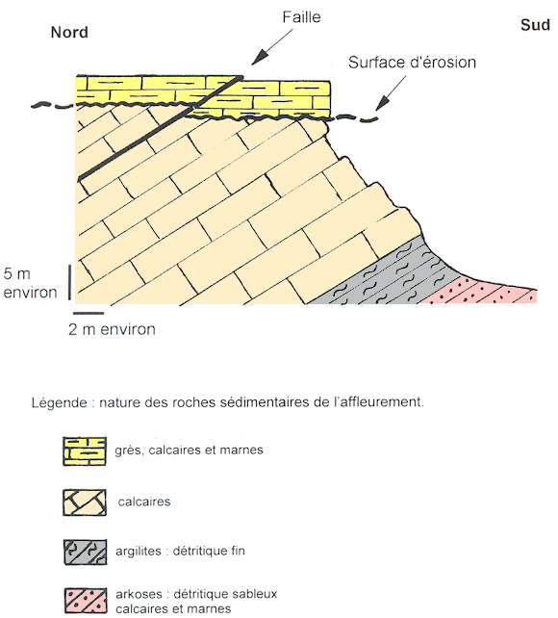
2ème PARTIE - Exercice 2 - Résoudre un problème scientifique (Enseignement Obligatoire). 5 points.

IMMUNOLOGIE

Le SIDA a pour origine une infection par le VIH. Différentes techniques permettent le dépistage et l'évaluation du niveau d'évolution de l'infection.

À partir des informations extraites des documents 1 à 3, mises en relation avec vos connaissances, déterminez :
- à quelle date peut-on confirmer la séropositivité au VIH pour chaque individu,
- à quel stade de l'infection chaque individu se trouve lors du dernier test.

Document 1 : Résultats de test western-blot
D'après F. Jauzein, Inrp, access et SVT TS Nathan, Périlleux

Document de référence : structure schématique du VIH et protocole du test

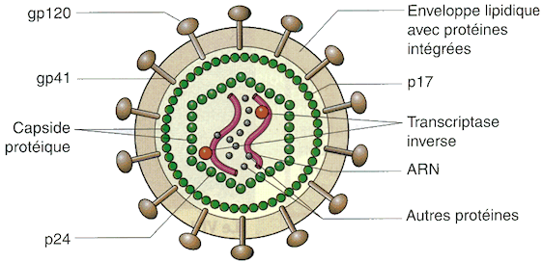 | gp et p sont des protéines virales qui ont des propriétés antigéniques.  Protocole :  1. On utilise des bandelettes portant des protéines virales séparées par électrophorèse.  2. Une bandelette est mise en contact avec le sérum d'un individu à tester.  3. Les anticorps fixés sur la bandelette sont révélés par une réaction colorée.

Document à exploiter : Résultats obtenus chez les deux individus

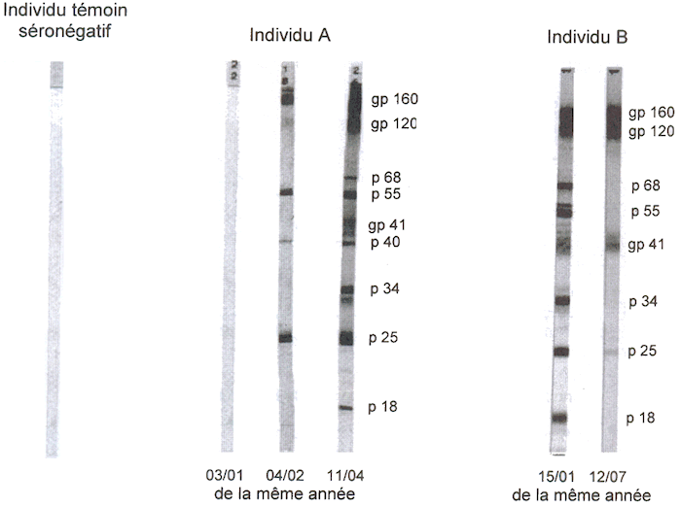
La séropositivité pour le VIH est confirmée lorsque l'individu testé présente des anticorps dirigés contre :
- au moins deux glycoprotéines membranaires différentes (gp 160, gp 120, ou gp 41)
- au moins une protéine membranaire ou interne (p 55, p 40, p 25, ou p 18)
- au moins une enzyme virale (p 68, p 52 ou p 34)

Document 2 : Dénombrement des populations de LT4 chez trois individus
D'après Inrp, access, biotic

Individus testés | Individu témoin  séronégatif | Individu A  résultat au 11/04 | Individu B  résultat au 12/07
Nombre de LT4 par  mm³ de sang | 880 | 520 | 95

Document 3 : Evolution de quelques paramètres biologiques à partir du premier jour d'infection par le VIH

Les graphes ci-dessous correspondent à des données statistiques obtenues sur un grand nombre d'individus

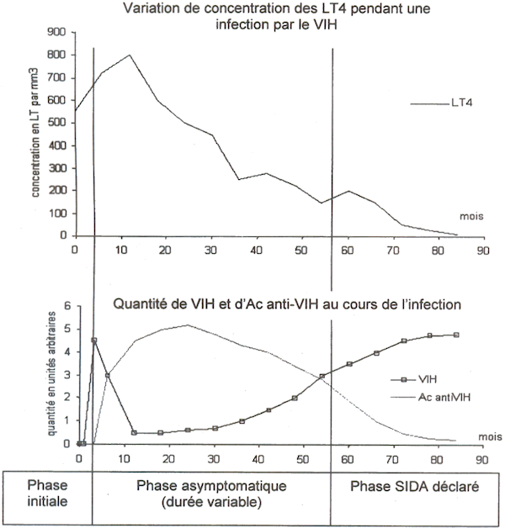

2ème PARTIE - Exercice 2 - Résoudre un problème scientifique (Enseignement de spécialité). 5 points.

DES DÉBUTS DE LA GÉNÉTIQUE AUX ENJEUX ACTUELS DES BIOTECHNOLOGIES

Chez l'Homme, l'albinisme est une particularité génétique rare (1 cas sur 20000 naissances).
L'albinisme est dû à l'absence de mélanine, pigment brun responsable de la coloration de la peau, des cheveux, des poils.

À partir des informations extraites des documents, mises en relation avec vos connaissances :
- montrez que la famille présentée (document 1) est une famille à risque, puis évaluez ce risque pour l'enfant à naître,
- montrez que les résultats obtenus grâce aux biotechnologies (documents 2 et 3) permettent d'affirmer que le couple II.2 / II.5 n'aura jamais d'enfant albinos.

Document 1 : Arbre généalogique d'une famille touchée par l'albinisme
D'après http://albinisme.free.fr

L'albinisme est une particularité génétique autosomique récessive.

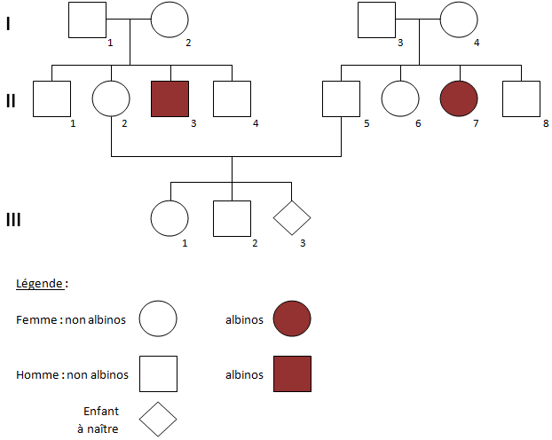

Document 2 :

Document 2a : Identification d'allèles du gène de la tyrosinase par deux enzymes de restriction, Xho II et Xba I.
D'après Inrp, access

Dans cette famille, l'albinisme est du à un gène porté par un autosome pour lequel on a repéré 3 allèles :
- 2 allèles TYRCOD 1 et TYRCOD 2 qui codent la tyrosinase fonctionnelle,
- 1 allèle récessif TYRALBA 3 qui code une tyrosinase non fonctionnelle.

 | Enzyme Xho II |  | Enzyme Xba I
 | Nombre de sites | Longueur des fragments (pb) | Nombre de sites | Longueur des fragments (pb)
TYRCOD 1 | 2 | 172, 283, 1135 | 0 | 1590
TYRCOD 2 | 3 | 172, 283, 564, 571 | 0 | 1590
TYRALBA 3 | 3 | 172, 283, 564, 571 | 1 | 530, 1060

pb : paire de bases

Document 2b : Représentation schématique des allèles identifiés et des sites de restriction des enzymes Xho II et Xba I ()
D'après Inrp, access

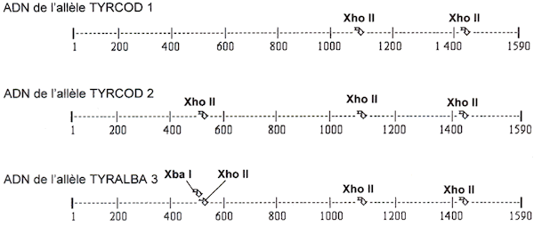

Document 3 : Séparation par électrophorèse des fragments obtenus après action des enzymes de restriction sur le gène de la tyrosinase des parents II.2 et II.5
D'après Inrp, access

